**Sistem Pendukung Keputusan Pemilihan Restoran (Nom.Philia) di Kota Palembang**

Maria Bellaniar Ismiati 1, Latius Hermawan 2, Violentina Wijaya 3

1,3 Sistem Informasi, Universitas Katolik Musi Charitas, JL. Bangau No.60 Palembang

2 Informatika, Universitas Katolik Musi Charitas, JL. Bangau No.60 Palembang

|  |  |  |
| --- | --- | --- |
| **Info Artikel** |  | **ABSTRAK** |
| Riwayat Artikel  Diterima: 18-11-2020  Direvisi: 27-11-2020  Disetujui: 07-12-2020  Kata Kunci  Kuliner;  Sistem Pendukung Keputusan;  Restoran;  Corresponding Author  **Maria Bellaniar Ismiati,**  Tel. +62 81802735717  bella@ukmc.ac.id |  | Dunia kuliner semakin berkembang dari segi rasa, variasi makanan, kuantitas dan kualitas, bahkan dari sisi teknologinya. Banyak kota-kota besar yang kulinernya semakin berkembang, salah satunya adalah kota Palembang yang memiliki banyak referensi kuliner yang disuguhkan di dalam banyak restoran/rumah makan. Akan tetapi masih banyak masyarakat kota Palembang yang masih belum banyak tahu mengenai restoran apa saja yang ada di Palembang. Selain faktor ketidaktahuan, seringnya masyarakat juga bingung untuk menentukan bahwa mereka akan makan dimana saat ini. Hal tersebut juga dikarenakan adanya faktor kebosanan untuk makan di restoran yang itu-itu saja dan seringnya suasana hati yang berubah-ubah dari masyarakat itu sendiri. Berdasarkan permasalahan tersebut, peneliti membuat suatu Sistem Pendukung Keputusan Pemilihan Restoran di kota Palembang. Dalam pengembangan *software*-nya, peneliti menggunakan model waterfall yang dimulai dari c*ommunication, planning, modelling, construction*, dan *deployment* serta Bahasa pemrograman yang digunakan adalah Visual Basic. Hasil penelitian ini adalah telah terbangunnya suatu sistem pendukung keputusan pemilihan restoran di kota Palembang dengan menampilkan daftar pertanyaan berdasarkan kriteria sebagai berikut menu makanan, harga, fasilitas, suasana, daya tampung, dan khas makanan. Selain itu juga telah tampil daftar rekomendasi restoran yang sesuai keinginan user dengan dilengkapi informasi berupa lokasi, jam operasional, fasilitas, dan alamat *website*. |

**PENDAHULUAN**

Seiring dengan kemajuan zaman, kemajuan teknologi informasi juga semakin hari semakin berkembang. Perkembangan teknologi informasi ini, berdampak pada berbagai bidang kehidupan masyarakat baik dari segi sosial, ekonomi, pendidikan, pembangunan, pariwisata maupun kuliner. Penelitian ini akan mengambil objek di bidang kuliner yang merupakan salah satu bidang kehidupan yang disukai oleh semua masyarakat di berbagai kota. Salah satunya adalah kota Palembang yang merupakan salah satu kota yang juga memiliki banyak referensi kuliner yang disuguhkan di dalam banyak restoran/rumah makan yang selalu bertambah setiap tahunnya.

Dengan semakin bertambah banyaknya restoran, maka banyak pula pilihan restoran yang tersebar di berbagai lokasi di kota Palembang. Restoran tersebut terbagi menjadi beberapa jenis bagian, yaitu biasanya kelas restoran, harga makanan, fasilitas, dan layanan. Oleh karena luasnya wilayah di kota Palembang ini, maka terdapat restoran– restoran yang belum diketahui, baik oleh masyarakat Palembang sendiri maupun para pendatang yang berkunjung ke kota Palembang. Hal tersebut membuat konsumen yang terdiri dari masyarakat Kota Palembang maupun pendatang yang berasal dari luar kota Palembang, masih merasa bingung dan membutuhkan informasi lebih mengenai restoran-restoran yang ada di kota Palembang. Selain faktor ketidaktahuan mengenai restoran yang ada di kota Palembang, seringnya masyarakat juga bingung untuk menentukan bahwa mereka akan makan dimana saat ini. Hal tersebut juga dikarenakan adanya faktor kebosanan untuk makan di restoran yang itu-itu saja dan seringnya suasana hati yang berubah-ubah dari masyarakat itu sendiri. Alasan-alasan tersebut didapatkan dari hasil wawancara dengan beberapa responden. Berdasarkan permasalahan tersebut, peneliti membuat suatu Sistem Pendukung Keputusan Pemilihan Restoran di Kota Palembang.

Setelah memberikan penjelasan mengenai permasalahan dan aplikasi yang dibuat, perlu diketahui juga teori-teori pendukung penelitian ini, yaitu teori mengenai restoran, sistem pendukung keputusan, model pengembangan *software* (Waterfall), pengujian sistem (*blackbox)*, dan *tools* yang digunakan dalam penelitian ini. Secara teori, restoran menurut [1] adalah suatu tempat atau bangunan yang diorganisasi secara komersial, yang menyelenggarakan pelayanan dengan baik kepada semua tamunya baik berupa makan maupun minum. Sedangkan menurut [2] restoran berarti rumah makan. Selanjutnya, Sistem Pendukung Keputusan menurut [3] adalah sistem yang interaktif, membantu pengambilan keputusan melalui penggunaan data dan model-model keputusan untuk memcahkan masalah-masalah yang sifatnya semi terstruktur dan tidak struktur.

Sistem Pendukung Keputusan yang dibuat dalam penelitian ini untuk memberikan rekomendasi pemilihan restoran berdasarkan informasi yang didapatkan dari jawaban pengguna / *user.* Sistem ini memberikan pertanyaan-pertanyaan berdasarkan beberapa kriteria, yaitu menu makanan, harga, fasilitas, suasana, daya tampung, dan khas makanan. Selain itu pula, jawaban yang diberikan oleh *user* adalah yang sesuai dengan keinginan *user* itu sendiri sehingga saat daftar rekomendasi restoran tampil, maka restoran-restoran tersebut adalah tempat yang akan dikunjungi sesuai dengan keinginan *user* sendiri. Yang dimaksud sesuai keinginan *user* adalah saat *user* menjawab Ya tau Tidak dari pertanyaan-pertanyaan yang ditampilkan di aplikasi Nom.Philia ini. Contohnya ada pertanyaan: apakah kamu mau makanan pedas? Dan bila *user* menjawab Ya, berarti saat ini *user* sedang ingin makan makanan pedas di salah satu restoran di Palembang.

Sistem ini memberikan *output* berupa pilihan restoran dengan menggunakan bahasa pemrograman Visual Basic. Daftar rekomendasi restoran yang dibuat ada 3, yaitu restoran Indonesia, restoran *Fast food,* dan restoran untuk nongkrong. Dalam masing-masing rekomendasi restoran tersebut, diberikan pula 5 nama restoran untuk masing-masing jenis restorannya. Selain nama restoran, diberikan pula lokasi, jam perasional, fasilitas, dan alamat *website-*nya. *Setelah* daftar rekomendasi restoran muncul, maka keputusan terakhir tetap akan diberikan kepada *user* untuk memilih restoran yang mana yang akan dikunjungi. Begitulah sebenarnya proses kerja dari sistem pendukung keputusan dimana sistem akan memberikan rekomendasi dan keputusan akhir tetap ada di tangan *user* sendiri. Dalam mendukung pembuatan Sistem Pendukung Keputusan ini, diperlukan suatu model dalam mengembangkan *software*-nya.

Dalam pengembangan *software*-nya, peneliti menggunakan metode Waterfall. Menurut [4] model waterfall adalah model klasik yang bersifat sistematis, berurutan dalam membangun software. Model ini sering dianggap kuno, tetapi merupakan model yang paling banyak dipakai dalam Software Engineering (SE). Model ini melakukan pendekatan secara sistematis dan berurutan. Disebut dengan waterfall karena tahap demi tahap yang dilalui harus menunggu selesainya tahap sebelumnya dan berjalan berurutan. Setelah dilakukan tahapan untuk model pengembangan *software*-nya, diperlukan pula suatu pengujian kepada system yang dibuat agar dapat dilihat sesuai atau tidaknya denga napa yang dilakukan dan diharapkan oleh pengguna dan sistem itu sendiri.

Untuk pengujian yang dilakukan dalam penelitian ini adalah pengujian *blackbox*. Menurut [5], *black box testing* adalah suatu metode pengujian dimana *tester* hanya fokus pada apa yang seharusnya dilakukan oleh sistem. Sebuah tes dapat dikatakan berhasil ketika sebuah sistem dapat memproses data dan hasil yang ada sesuai dengan apa yang diharapkan. Selain itu, untuk pengujian kepada responden, digunakan kuisioner yang disebarkan melalui Google Form kepada 30 orang (masyarakat umum). Hasilnya dihitung menggunakan statistika deskriptif yang berupa persentase dari masing-masing pertanyaan yang dijawab oleh responden itu sendiri mengenai pengalamannya dalam menggunakan SPK Nom.philia. Dalam pembuatan SPK Nom.philia ini menggunakan suatu t*ools* yaitu Visual Basic yang merupakan bahasa pemrograman generasi ke tiga dari Microsoft dengan IDE (*Integrated Development Environment)* atau pemrograman pengembangan terpadu, visual basic dibuat dan dirancang untuk mudah digunakan baik oleh programmer pemula sekalipun. Pengertian teori visual basic tersebut menurut [6]. Selain penjelasan mengenai teori-teori yang mendukung, dijabarkan pula penjelasan mengenai penelitian terdahulu yang berkaitan dengan penelitian ini yaitu dari Hamdani dan Fuspita.

Pada penelitian terdahulu, [7] telah membuat penelitian dengan judul Sistem Pendukung Keputusan Wisata Kuliner dengan Visualisasi Geografi di Yogyakarta. Sistem pendukung keputusan yang dibuat mengunakan perpaduan antara Sistem Pendukung Keputusan dan Sistem Informasi dan Geografis dan membahas tentang rekomendasi wisata kuliner di Yogyakarta. Selain itu, [8] juga membuat Sistem Pendukung Keputusan Pemilihan Restoran di kota Bengkulu dengan metode simple additive weighting berbasis sistem operasi android. Pemilihan restoran berdasarkan beberapa kriteria, yaitu menu makanan, harga, khas, fasilitas, suasana, jam buka, dan juga daya. Berdasarkan dua penelitian di atas, yaitu mengenai pembuatan suatu Sistem Pendukung Keputusan, maka penelitian ini juga membuat suatu Sistem Pendukung Keputusan Pemilihan Restoran (Nom.Philia) di kota Palembang. Dari kedua penelitian terdahulu, SPK yang dibuat berbasis Sistem Informasi Geografis dan Android dimana penelitian ini juga akan berbasis Android tetapi dengan menggunakan beberapa kriteria yang berbeda dan telah disesuaikan dengan situasi dan kondisi yang ada. Situasi dan kondisi yang ada di kota Palembang juga dilihat dari jenis-jenis restoran yang akan ditampilkan di aplikasi Nom.Philia ini.

**METODE**

Metode penelitian yang mendukung penelitian ini dimulai dari analisa kebutuhan, perancangan antar muka, perancangan sistem, desain dan implementasi, pengujian sistem, dan penyusunan laporan. Subjek penelitian yang digunakan adalah masyarakat awam yang biasanya kebingungan untuk memilih restoran. Proses pembuatan sistem pendukung keputusannya, dilakukan berdasarkan urutan *flowchart* dan desain antar muka pada Gambar 1

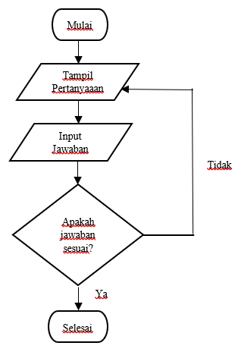

**Gambar 1.** *Flowchart* Sistem

Proses detail sistem berdasarkan *flowchart* di atas adalah sebagai berikut:

1. Urutan proses dimulai dari *user* membuka aplikasi Nom.Philia
2. Kemudian *user* akan melihat tampilan pertanyaan-pertanyaan yang harus dijawab oleh *user* agar didapatkan hasil restoran yang sesuai dengan keinginan *user*
3. Setelah itu, *user* harus meng-*input* jawaban dengan melakukan klik di salah satu jawaban Ya atau Tidak pada aplikasi tersebut.
4. Setelah semua jawaban selesai diisi, maka *user* akan mendapatkan rekomendasi restoran yang sesuai dengan keinginan *user* tersebut. Rekomendasinya berupa nama restoran, lokasinya, jam operasional restoran, dan alamat websitenya.
5. Setelah selesai mendapatkan rekomendasi restoran, maka *user* dalam keluar dari aplikasi Nom.philia

Desain antarmuka disini akan dijelaskan mengenai menu-menu dan fungsionalitasnya dari awal hingga akhir menu aplikasi Nom.philia tersebut. Penjabarannya sebagai berikut:

1. Tampilan awal berupa Logo Nom.philia serta *tagline* berupa: Mau makan dimana hari ini? Dibawahnya diberikan tombol *Ready, Set, Go* untuk dapat masuk ke halaman berikutnya
2. Halaman selanjutnya diberikan tampilan daftar pertanyan yang mengarah ke keinginan *user* untuk memilih restoran apa hari ini. Di samping pertanyaan, diberikan *radio button* yang diberi nama Ya dan Tidak sehingga *user* hanya dapat memilih salah satu dari kedua pilihan tersebut. Selain itu diberikan pula tombol I’m done dan I’m quit agar ketika *user* telah selesai memilih jawabannya maka *user* dapat berpindah ke halaman berikutnya. Apabila *user* tidak mengisi semua jawaban, maka akan muncul *message box* agar *user* dapat melengkapi semua jawaban di halaman ini.
3. Apabila semua jawaban yang sesuai dengan keinginan *user* telah selesai dijawab, maka akan muncul rekomendasi restoran-restoran yang cocok dengan keinginan *user* itu sendiri berupa nama restoran, lokasi, jam operasional, fasilitas, dan alamat *website*nya. Selain itu, diberikan pula tombol Again, againdan I’m quit agar *user* dapat memilih satu dari kedua pilihan tersebut.

**HASIL DAN PEMBAHASAN**

Hasil dan pembahasan akan dijabarkan dalam bentuk gambar atau tampilan antar muka sistem pendukung keputusan pemilihan restoran Nom.philia di Kota Palembang ini.

1. Tampilan awal Nom.philia

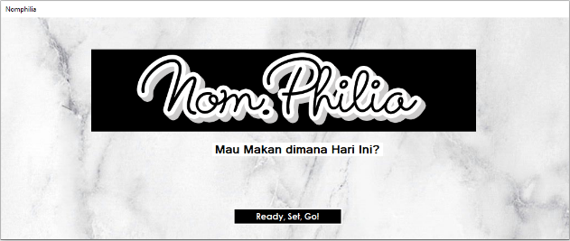

**Gambar 2.** Tampilan Awal Aplikasi Nom.philia

Pada tampilan awal ini, *user* akan melihat logo, *tagline*, dan tombol Ready, Set, Go! agar *user* dapat langsung masuk ke menu utama di aplikasi ini. *User* hanya tinggal melakukan klik pada tombol tersebut agar dapat segera menjawab pertanyaan-pertanyaan yang akan merekomendasikan restoran mana yang sesuai dengan keinginan *user*.

1. Tampilan Daftar Pertanyaan

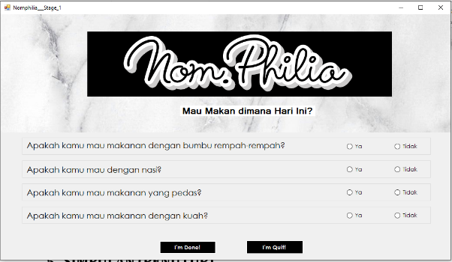

**Gambar 3.** Tampilan Daftar Pertanyaan (1)

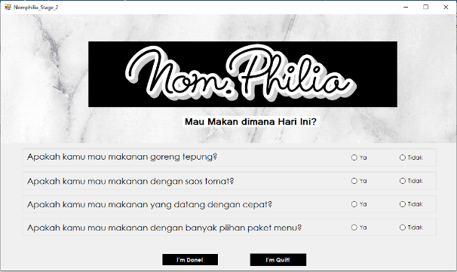

**Gambar 4.** Tampilan Daftar Pertanyaan (2)

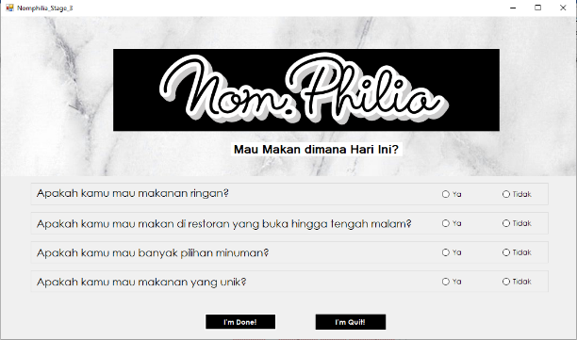

**Gambar 5.** Tampilan Daftar Pertanyaan (3)

Pada halaman ini, ditampilkan beberapa pertanyaan yang berkaitan dengan rekomendasi pemilihan restoran yang sekarang sedang diinginkan oleh *user*. Selanjutnya *user* hanya tinggal memilih salah satu jawaban antara Ya dan Tidak yang sesuai dengan keinginan *user* saat ini. Setelah *user* selesai memilih jawaban-jawaban yang sesuai, maka *user* tinggal melakukan klik tombol I’m Done! Agar dapat melihat hasil yang ditampilkan oleh sistem Nom.philia ini.

1. Tampilan Rekomendasi Restoran

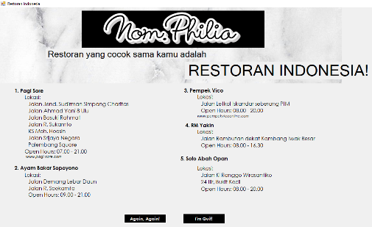

**Gambar 6.** Tampilan Rekomendasi Restoran

Pada halaman ini, *user* telah mendapatkan rekomendasi berdasarkan keinginan *user* melalui jawaban-jawaban dari pertanyaan yang telah dijawab oleh *user* tersebut. Tampilan di halaman ini adalah jenis Restoran (Indonesia, *Fast Food*, dan Nongkrong), Nama restoran, Lokasi, Alamat *website*.

1. Tampilan *Message Box*

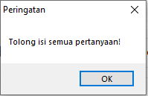

**Gambar 7.** Tampilan *Message Box* (1)

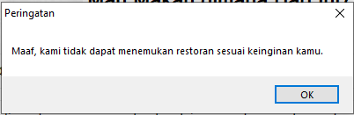

**Gambar 8.** Tampilan *Message Box* (2)

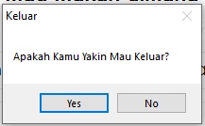

**Gambar 9.** Tampilan *Message Box* (3)

Pada halaman ini ditampilkan 3 buah *message box* yang muncul apabila *user* belum memilih semua pertanyaan dengan Ya atau Tidak (Gambar 7) dan apabila *user* menjawab pertanyaan dengan jawaban yang tidak sesuai dengan *rule* yang telah ditetapkan oleh peneliti (Gambar 8). Selanjutnya apabila *user* sudah selesai mencari rekomendasi restoran dan akan keluar dari sistem, maka akan muncul *message box* seperti pada Gambar 9.

1. Pengujian *Blackbox*

Pada Tabel 1 diberikan rincian pengujian *blackbox* yang dilakukan di sistem pendukung keputusan Nom.philia.

**Tabel 1.** Tabel Pengujian *Blackbox*

|  |  |  |  |  |  |
| --- | --- | --- | --- | --- | --- |
| No | Fitur | Skenario Pengujian | Hasil yang Diharapkan | Hasil Pengujian | Kesimpulan |
| 1 | Tombol Ready, Set, Go! Di halaman awal | *User* melakukan klik di tombol tersebut | Sistem menerima akses dan akan menampilkan halaman daftar pertanyaan |  | Valid |
| 2 | *Radio button* jawaban Ya dan Tidak | *User* melakukan klik di salah satu tombol tersebut (sesuai jawaban responden) | Sistem menerima akses dan menampilkan titik hitam pada salah satu jawaban |  | Valid |
| 3 | Tombol I’m Done! | *User* melakukan klik di tombol tersebut | Sistem menerima akses dan apabila telah sesuai maka akan menampilkan daftar rekomendasi restoran |  | Valid |
| 4 | Tombol Again, again! | *User* melakukan klik di tombol tersebut | Sistem menerima akses dan akan menampilkan halaman awal Nom.philia |  | Valid |

1. Pengujian kepada *user*

*User* yang dijadikan objek penelitian / responden sebanyak 30 orang, yang terdiri dari masyarakat umum. Kuisioner disebarkan dalam bentuk Google Form dan hasil dari jawaban responden ditampilkan dalam bentuk Tabel. Hasilnya berupa statistika deskriptif, yaitu dalam bentuk persentase. Sebelum membahas mengenai diagram pie, berikut diberikan daftar pertanyaan yang diberikan kepada responden mengenai pengalamannya saat sudah menggunakan system Nom.philia ini.

**Tabel 2.** Daftar Pertanyaan Kuisioner Pengguna

| No | Pertanyaan | Ya | Tidak |
| --- | --- | --- | --- |
| 1 | Apakah Nom.philia ini mudah digunakan? |  |  |
| 2 | Apakah Nom.philia ini mempunyai tampilan yang *user friendly*? |  |  |
| 3 | Apakah Nom.philia ini dapat memberikan rekomendasi yang sesuai dengan harapan *user* dalam memilih restoran? |  |  |
| 4 | Apakah Nom.philia dapat membantu *user* saat kebingungan akan makan dimana hari ini? |  |  |
| 5 | Apakah Nom.philia merupakan suatu aplikasi yang sederhana dan berguna bagi *user*? |  |  |

Hasil pengujian kepada 30 responden ditampilkan dalam bentuk Tabel dengan jumlah total dan persentase dari masing-masing pertanyaan yang diberikan di kuisioner.

**Tabel 3.** Jawaban Hasil Pengujian 30 Responden

| Responden | Pertanyaan | | | | | | | | | |
| --- | --- | --- | --- | --- | --- | --- | --- | --- | --- | --- |
| Apakah Nom.philia ini mudah digunakan? | | Apakah Nom.philia ini mempunyai tampilan yang *user friendly*? | | Apakah Nom.philia ini dapat memberikan rekomendasi yang sesuai dengan harapan *user* dalam memilih restoran ? | | Apakah Nom.philia dapat membantu *user* saat kebingungan akan makan dimana hari ini? | | Apakah Nom.philia merupakan suatu aplikasi yang sederhana dan berguna bagi *user*? | |
| Ya | Tidak | Ya | Tidak | Ya | Tidak | Ya | Tidak | Ya | Tidak |
| 1 | √ |  | √ |  | √ |  | √ |  | √ |  |
| 2 | √ |  | √ |  |  | √ | √ |  | √ |  |
| 3 | √ |  | √ |  | √ |  | √ |  | √ |  |
| 4 | √ |  | √ |  | √ |  | √ |  | √ |  |
| 5 | √ |  | √ |  | √ |  | √ |  | √ |  |
| 6 | √ |  | √ |  | √ |  | √ |  | √ |  |
| 7 | √ |  | √ |  | √ |  | √ |  | √ |  |
| 8 | √ |  | √ |  | √ |  | √ |  | √ |  |
| 9 |  | √ | √ |  | √ |  | √ |  | √ |  |
| 10 | √ |  | √ |  | √ |  | √ |  | √ |  |
| 11 | √ |  | √ |  | √ |  | √ |  | √ |  |
| 12 | √ |  | √ |  | √ |  | √ |  | √ |  |
| 13 | √ |  | √ |  | √ |  | √ |  | √ |  |
| 14 | √ |  | √ |  | √ |  | √ |  | √ |  |
| 15 | √ |  | √ |  | √ |  | √ |  | √ |  |
| 16 | √ |  | √ |  | √ |  | √ |  | √ |  |
| 17 | √ |  | √ |  |  | √ | √ |  | √ |  |
| 18 | √ |  | √ |  | √ |  | √ |  | √ |  |
| 19 | √ |  | √ |  | √ |  | √ |  | √ |  |
| 20 | √ |  | √ |  | √ |  | √ |  | √ |  |
| 21 | √ |  | √ |  | √ |  | √ |  | √ |  |
| 22 | √ |  | √ |  | √ |  | √ |  | √ |  |
| 23 | √ |  | √ |  | √ |  | √ |  | √ |  |
| 24 | √ |  | √ |  | √ |  | √ |  | √ |  |
| 25 | √ |  | √ |  | √ |  | √ |  | √ |  |
| 26 | √ |  | √ |  | √ |  | √ |  | √ |  |
| 27 |  | √ | √ |  | √ |  | √ |  | √ |  |
| 28 | √ |  | √ |  | √ |  | √ |  | √ |  |
| 29 | √ |  | √ |  | √ |  | √ |  | √ |  |
| 30 | √ |  | √ |  |  | √ | √ |  | √ |  |
| **Total** | **28** | **2** | **30** | **0** | **27** | **3** | **30** | **0** | **30** | **0** |
| **Persentase** | **93%** | **7%** | **100%** | **0%** | **90%** | **10%** | **100%** | **0%** | **100%** | **0%** |

Setelah mendapatkan angka-angka berupa jumlah total dan presentase dari masing-masing pertanyaan, maka diberikan penjelasan mengenai hasil pengujian tersebut. Pengujian ini dilakukan dari hasil responden yang telah menggunakan aplikasi Nom.Philia dan dari penelitian terdahulu belum ada yang menjelaskan seperti ini karena fokusnya hanya pembuatan suatu Sistem Pendukung Keputusan saja. Dalam penelitian ini diberikan penjelasan mengenai pengujian aplikasi kepada *user.* Penjelasannya adalah sebagai berikut:

1. Apakah Nom.philia ini mudah digunakan? Sebanyak 93% responden menjawab Ya dan 7% menjawab Tidak yang berarti bahwa sebagian besar responden merasa bahwa Nom.Philia mudah digunakan, yaitu berpendapat bahwa aplikasi ini sangat *simple* dari segi tampilan sehingga mudah dan cepat untuk mendapatkan hasilnya dan juga letak *button* yang ditampilkan juga mudah ditemukan. *Beberapa* responden menjawab Tidak karena ada beberapa responden yang terlewat mengisi pertanyaan-pertanyaannya karena baris antar pertanyaan terlalu mepet, kemudian ada pula yang berpendapat bahwa *form* pertanyaan terlalu banyak keluar sehingga bingung yang mana letak *button*nya.
2. Apakah Nom.philia ini mempunyai tampilan yang *user friendly*? Sebanyak 100% responden menjawab Ya yang berarti bahwa semua responden merasa bahwa Nom.Philia memang mempunyai tampilan yang *user friendly.* Responden-responden tersebut berpendapat bahwa tampilan menu dan *button* sangat mudah ditemukan dan semua fungsionalitas berjalan sesuai fungsinya. Selain itu, aplikasi ini juga mempunyai alur logika yang *simple* dan tidak ribet saat mengoperasikannya.
3. Apakah Nom.philia ini dapat memberikan rekomendasi yang sesuai dengan harapan *user* dalam memilih restoran? Sebanyak 90% responden menjawab Ya dan 10% menjawab Tidak yang berarti bahwa sebagian besar responden merasa bahwa Nom.Philia dapat memberikan rekomendasi yang sesuai dengan harapan *user* dalam memilih restoran, yaitu berpendapat bahwa responden tidak ada kendala saat mendapatkan hasil dari restoran yang telah dipilih sesuai keinginan para responden tersebut dan memang apa yang sedang responden inginkan untuk dimakan, memang sesuai dengan jenis restoran yang ditampilkan sehingga responden tinggal memilih saja restoran mana yang akan didatanginya. Sedangkan ada 10% yang menjawab tidak sesuai, hal ini dikarenakan keinginan responden tidak ada diantara 3 jenis restoran yang dibuat dalam aplikasi ini (restoran Indonesia, *fast food,* dan nongkrong) sehingga yang muncul adalah suatu *message box* yang berisi kalimat: Maaf, kami tidak dapat menemukan restoran sesuai keinginan Anda. Hal ini juga dapat menjadi masukan bagi peneliti, bahwa aplikasi ini dapat dikembangkan lagi untuk data pertanyaan dan jenis restoran yang akan ditampilkan sehingga akan meminimalisir munculnya *message box* tersebut.
4. Apakah Nom.philia dapat membantu *user* saat kebingungan akan makan dimana hari ini? Sebanyak 100% responden menjawab Ya yang berarti bahwa semua responden merasa bahwa Nom.Philia memang dapat membantu *user* saat kebingungan akan makan dimana hari ini. Responden-responden tersebut berpendapat bahwa Nom.Philia memang sangat membantu dalam memilih restoran karena banyaknya responden yang masih sering kebingungan saat akan makan dimana yang sesuai keinginannya walaupun menurut beberapa responden, aplikasi ini memang butuh untuk dikembangkan lebih lanjut agar variasi pertanyaan dan jenis restoran dapat lebih banyak. Selain hal itu, responden-responden sangat terbantu dengan adanya aplikasi Nom.Philia ini karena *simple* dan mudah digunakan apalagi karena berbasis Android.
5. Apakah Nom.philia merupakan suatu aplikasi yang sederhana dan berguna bagi *user*? Sebanyak 100% responden menjawab Ya yang berarti bahwa semua responden merasa bahwa Nom.Philia memang merupakan suatu aplikasi yang sederhana dan berguna bagi *user*. Hal tersebut juga didukung dengan pertanyaan-pertanyaan lain yang memang menunjukkan bahwa Nom.Philia ini memang berguna dengan menampilkan konsep dan tampilan yang sederhana sehingga dapat dimengerti dengan mudah pula oleh para responden yang menggunakannya.

**SIMPULAN DAN SARAN**

Berdasarkan penelitian yang sudah dilakukan, simpulan yang didapatkan adalah telah berhasil terbangunnya Sistem Pendukung Keputusan Pemilihan Restoran Nom.Philia di Kota Palembang dengan menggunakan bahasa pemrograman Visual Basic. Selain itu, hasil pengujian *blackbox* sudah semua sesuai dan valid dengan apa yang ditampilkan di sistem dan juga hasil pengujian ke responden/*user*, sebanyak 100% memilih Jawaban Ya untuk pertanyaan mengenai tampilan aplikasi yang *user friendly,* Nom.philia dapat membantu *user* saat kebingungan akan makan dimana hari ini, dan aplikasi yang sederhana dan berguna bagi *user*. Sedangkan terdapat 93% responden menjawab Ya mengenai pertanyaan kemudahan dalam penggunaan Nom.Philia dan 90% responden menjawab Ya mengenai pertanyaan megenai kesesuaian rekomendasi yang ditampilkan sistem dengan harapan *user* dalam memilih restoran. Dari hasil tersebut, juga didapatkan bahwa sistem ini mudah digunakan, mempunyai tampilan yang *user friendly*, membantu *user* dalam kebingungannya, berguna untuk *user,* dan dapat menampilkan rekomendasi yang sesuai dengan harapan *user*.

**DAFTAR PUSTAKA**

[1] A. W. Marsum, *Restoran dan Segala Permasalahannya*, Empat. Yogyakarta: Andi, 2005.

[2] Badudu, *Kamus Besar Bahasa Indonesia*. Jakarta: Balai Pustaka, 2001.

[3] R. H. Sprague and H. J. Watson, *Decision Support Systems: Putting Theory IntoPractice*. Englewood Clifts: Prentice Hall, 1993.

[4] R. S. Pressman, *Rekayasa Perangkat Lunak. Pendekatan Praktisi Buku I*. Yogyakarta: Andi, 2015.

[5] J. A. Black and D. J. Champion, *Metode & masalah Penelitian Sosial*. Bandung: Rafika Aditama, 2009.

[6] E. H. Atmoko, *Program Akuntansi beserta Manajemen Aset Menggunakan VB dan SQL Server*. Jakarta: PT. Elex Media Komputindo, 2015.

[7] Hamdani, “Sistem Pendukung Keputusan Pemilihan Restoran di Kota Bengkulu dengan Metode Simple Additive Weighting Berbasis Sistem Operasi Android,” *J. Inform. Mulawarman*, vol. 5, no. 1, pp. 19–26, 2010.

[8] Fuspita and Vera, “Sistem Pendukung Keputusan Wisata Kuliner dengan Visualisasi Geografi di Yogyakarta,” *J. Rekursif*, vol. 2, no. 1, pp. 45–52, 2014.